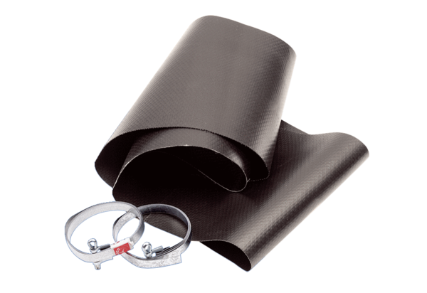Złącze elastyczne EL 20Opakowanie jednostkowe: 1 sztukaAsortyment: C
Numer artykułu: 0092.0154Producent: MAICO

